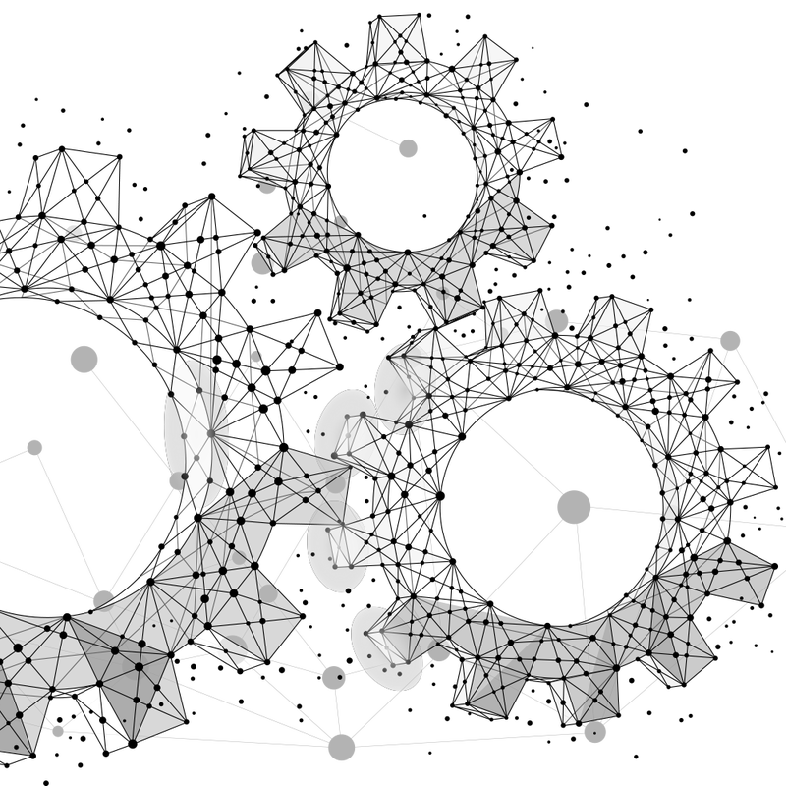
IZVOĐENJE INSTALACIJA
3. Cijevi za vodovodne instalacije

Gradivo ove skripte je preuzeto iz priručnika:
„OSNOVE TEHNIKE, INSTALACIJA VODE I PLINA, 2. izdanje“.
Autor i koordinator: Boris Labudović, dipl. ing
Nakladnik: Energetika marketing d.o.o.
https://strucnaknjizara.com/products/osnove-tehnike-instalacija-vode-i-plina-3-izdanje-skupina-autora?srsltid=AfmBOoqVov6VK6jbvrQKQdkl2hVOPZWbyzwo4yie7wS7Vc25po2PglJx

Sadržaj
2. Cijevi za vodovodne instalacije 3
2.1. Čelične cijevi 3
2.2. Nehrđajuće čelične cijevi 4
2.3. Bakrene cijevi 4
2.4. Olovne cijevi 5
2.5. Polimerne cijevi 5
2.6. Višeslojne cijevi 6

2. Cijevi za vodovodne instalacije
Cijevi za vodovodne instalacije mogu biti:
- pocinčane čelične cijevi
- nehrđajuće čelične cijevi
- bakrene cijevi
- polimerne cijevi
- višeslojne cijevi.
Cijevi, spojni i prijelazni elementi koji su namijenjeni za vodo-vodne instalacije (hladne i tople vode) moraju biti predviđeni za dopušteni pogonski pretlak 10 bar.

2.1. Čelične cijevi
Čelične cijevi za vodovodne instalacije izrađuju se od opće-konstrukcijskog čelika 5 185 (1.0035). Mogu biti šavne ili bešavne, sa slojem cinka kao zaštitom od korozije pa se nazivaju pocinčanim čeličnim cijevima (tablica 4.1). Pri obradi se ne smiju savijati jer se time oštećuje zaštitni sloj cinka na unutar-njoj stijenci cijevi, zbog čega se zavoji, prijelazi i spojevi izvode pomoću spojnih i prijelaznih elemenata (spojnica) s navoj-nim spojevima koji se izrađuju od pocinčanog temperiranog lijeva s unutarnjim Withworthovim navojem.

Čelične cijevi za vodovodne instalacije označavaju se i naručuju s obzirom na nazivni promjer (DN) ili vanjski promjer i debljinu stijenke (il. 4.1). U skladu s time, primjeri označavanja pocinčanih čeličnih vodovodnih cijevi su sljedeći:
- cijev DN 25, bešavna
- cijev 28 x 1,2.

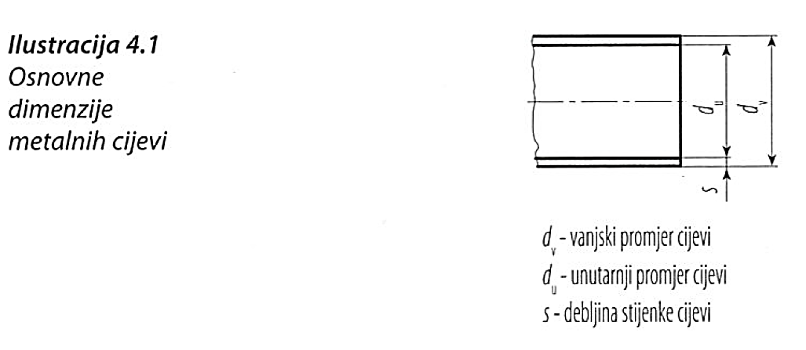
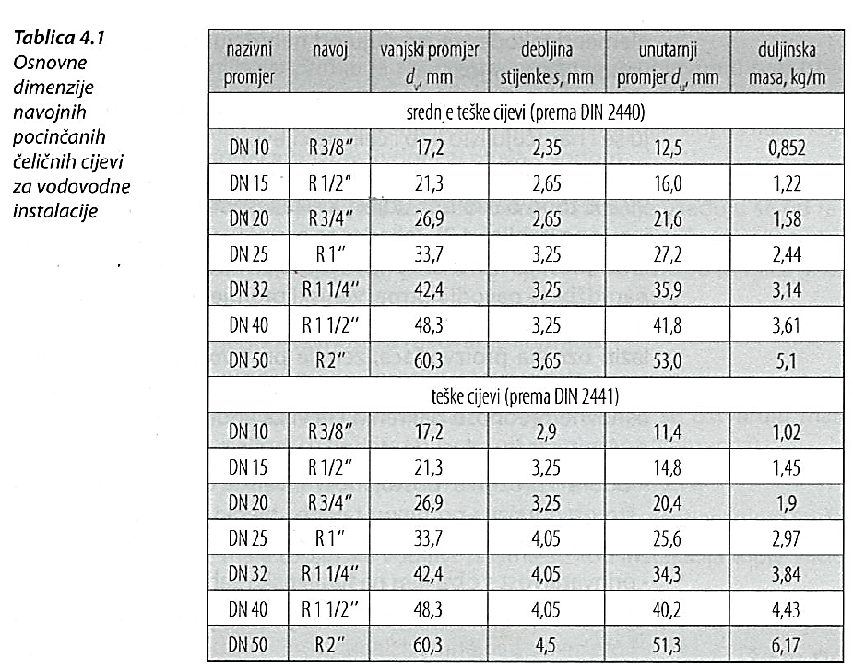

2.2. Nehrđajuće čelične cijevi
Nehrđajuće čelične cijevi za vodovodne instalacije izrađuju se od čelika s velikim udjelom kroma, nikla i molibdena. Ima-ju visoku otpornost na koroziju i higijenski su vrlo prikladne. Najčešće se koriste za izradu glavnih, podrumskih ili okomitih razvoda, a isporučuju se u ravnim komadima duljine 6 m, u više veličina promjera (tablica 4.2). Njihovi spojni i prijelazni elementi također se izrađuju od nehrđajućeg čelika te od crvenog lijeva i mjedi.
Nehrđajuće čelične cijevi za vodovodne instalacije označava-ju se i naručuju isto kao i čelične cijevi.
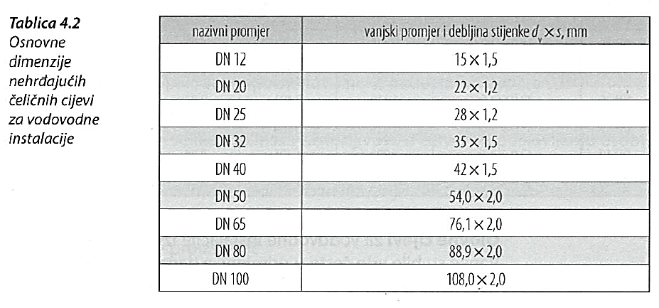

2.3. Bakrene cijevi

Bakrene cijevi za vodovodne instalacije izrađuju se od 99,9%-tnog bakra bez udjela kisika i isporučuju kao bešavne i vučene (tablica 4.3). Također se označavaju s obzirom na na-zivni promjer (DN) ili vanjski promjer i debljinu stijenke. Pri narudžbi se navodi norma, vanjski promjer i debljina stijenke (npr. cijev HRN EN 1057, 22 x 1), dok se na cijevi mora na-laziti oznaka proizvođača, zemlje proizvodnje, norme, vanj-skog promjera i debljine stijenke te ovlaštenja (npr. DVGW). U osnovne prednosti bakrenih cijevi za vodovodne instalacije i općenito za instalacijsku tehniku ubrajaju se:
- dobra korozijska postojanost i velika čvrstoća materijala što omogućava primjenu tankih stijenki, dug vijek trajanja, malu duljinsku masu i veliku tlačnu čvrstoću
- prihvatljivost s obzirom na higijenske zahtjeve
- glatka unutarnja stijenka čime se ostvaruju mali padovi tlaka i otežava prianjanje naslaga
- jednostavnost obrade (savijanjem, spajanjem lemljenjem ili pritisnim spojevima)
- mogućnost oporabe.
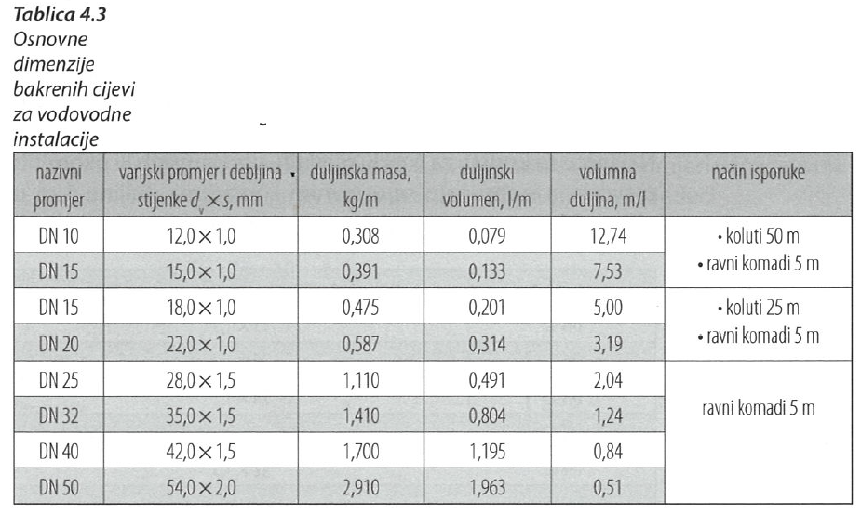

2.4. Olovne cijevi

Olovne cijevi za vodovodne instalacije izrađuju se od olova. Ranije su bile vrlo česte u primjeni, a danas se još mogu pro-naći samo u starim zgradama (u središtima gradova i sl), jer je njihova primjena zbog otrovnosti olova uglavnom napuštena. Ipak, treba napomenuti da nakon kratkog vremena upora-be na unutarnjoj stijenci takvih cijevi nastaje sloj naslaga koji sprječava izravan doticaj olova s vodom.

2.5. Polimerne cijevi
Polimerne cijevi za vodovodne instalacije izrađuju se od ra-znih vrsta polimernih materijala. Danas su sve češće, što treba zahvaliti njihovim glavnim svojstvima kao što su (tablica 4.4):
- mala masa u usporedbi s metalnim cijevima
- jednostavnost za rukovanje i obradu
- otpornost na koroziju uz sve uvjete
- glatka površina unutarnje stijenke čime se ostvaruju mali padovi tlaka i otežava prianjanje naslaga (kamenca)
- prihvatljivost s obzirom na higijenske zahtjeve
- mogućnost prigušenja buke koja nastaje protjecanjem vode
- mala toplinska vodljivost čime se kod instalacija tople vode smanjuju gubici topline.
Ipak, valja spomenuti i neke nedostatke kao što su:
- osjetljivost na mehaničke utjecaje i niske temperature
- velika toplinska rastezljivost, o čemu pri postavljanju osobi-to treba voditi računa
- nemogućnost izjednačavanja električnog potencijala.
Kod označavanja polimernih cijevi navodi se:
- proizvođač
- ispitna oznaka (npr. DVGW-a)
- materijal cijevi (npr. PB)
- dimenzije (d_{v} x s)
- norma isporuke
- datum proizvodnje
- nazivni tlak (samo kod cijevi od tvrdog poliviniklorida te polietilena visoke i niske gustoće).

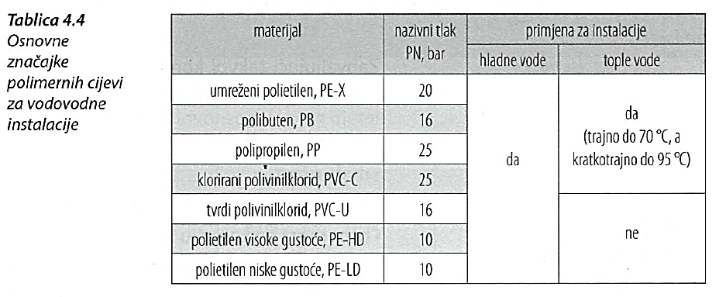

2.6. Višeslojne cijevi
Višeslojne cijevi za vodovodne instalacije izrađuju se od kombinacije polimernih i metalnh materijala. S obzirom na malu hrapavost unutarnje stijenke imaju ista svojstva kao polimerne, a s obzirom na toplinsko rastezanje (tek 1/8 - 1/4 vrijednosti u odnosu na uobičajene polimerne cijevi) i meha-ničku čvrstoću imaju ista svojstva kao metalne cijevi. Kako im ime kaže, građene od više slojeva (il. 4.2):
- unutarnje i vanjske cijevi od polimernog materijala (umreže-nog polietilena, polipropilena, polibutena)
- tankostijene međucijevi od metalnog materijala (aluminija ili nehrđajućeg čelika) kao nositelja stabilnosti
- vezivnog sloja između unutarnje, odnosno vanjske cijevi i međucijevi.
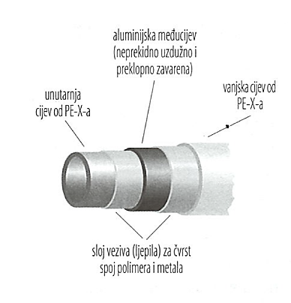
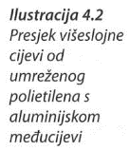

Zahvaljujući takvoj kombinaciji metalnog i polimernog materijala višeslojne cijevi imaju nekoliko osnovnih prednosti kao što su:
- mala masa
- jednostavnost za rukovanje i obradu
- otpornost na koroziju
- glatka površina unutarnje stijenke čime se ostvaruju mali padovi tlaka i otežava prianjanje naslaga (kamenca)
- apsolutna nepropusnost na difuziju plinova
- postojanost na promjenu oblika
- malo temperaturno rastezanje
- velika statička tvrdoća
- mogućnost prigušenja buke koja nastaje protjecanjem vode
- dug vijek trajanja
- mogućnost univerzalne primjene (za vododovne instalacije hladne i tople vode, za instalacije sustava grijanja itd)

Zahvaljujući svojim svojstvima mogu podnijeti pogonske temperature do 70 °C, a kratkotrajno i do 95 °C, dok najviši dopušteni pogonski tlak iznosi 10 bar.
Isporučuju se u obliku ravnih komada ili koluta, u veličinama nazivnog promjera DN 12, 15, 20, 25 i 32 (tablica 4.5).
Kod označavanja višeslojnih cijevi navodi se:
- proizvođač
- oznaka (kod) proizvoda
- ispitna oznaka (npr. DVGW-a)
- dimenzije (d, xs)
- najviša dopuštena temperatura
- nazivni tlak
- oznaka dužnog metra.

